2023学年第二学期初三年级学业质量调研数学试卷
（考试时间100分钟，满分150分）
考生注意：
1．本试卷含三个大题，共25题．
2．答题时，考生务必按答题要求在答题纸规定的位置上作答，在草稿纸、本试卷上答题一律无效．
3．除第一、二大题外，其余各题如无特别说明，都必须在答题纸的相应位置上写出证明或计算的主要步骤．
4．本次考试不能用计算器．
一、选择题：（本大题共6题，每题4分，满分24分）
【下列各题的四个选项中，有且只有一个选项是正确的，请选择正确选项的代号并填涂在答题纸的相应位置上】
1. 下列实数中，有理数是（ ）
A. B. C. D.
2. 下列运算正确的是（ ）
A. B. C. D.
3. 下列函数中，y的值随着x的值增大而增大的函数是（ ）
A. B. C. D.
4. 某班级的一个小组6名学生进行跳绳测试，得到6名学生一分钟跳绳个数分别为166，160，160，150，134，130，那么这组数据的平均数和中位数分别是（ ）
A. 150，150 B. 155，155 C. 150，160 D. 150，155
5. 在中，，，，以点，点，点为圆心的的半径分别为5、10、8，那么下列结论错误的是（ ）
A. 点在上 B. 与内切
C. 与有两个公共点 D. 直线与相切
6. 在矩形中，，点E在边上，点F在边上，联结、、，，以下两个结论：①；②．其中判断正确的是（ ）
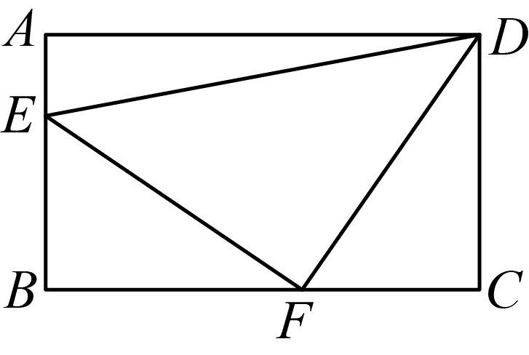
A ①②都正确 B. ①②都错误；
C. ①正确，②错误 D. ①错误，②正确
二、填空题：（本大题共12题，每题4分，满分48分）
7. 计算：＝____.
8. 单项式的次数为______．
9. 不等式组的解集是______．
10. 计算：________.
11. 分式方程的解是______．
12. 若关于x的方程没有实数根，则m的取值范围是_______．
13. 《九章算术》中记载：“今有牛五、羊二，直金十九两．牛二、羊五，直金十六两．牛、羊各直金几何？”题目大意是：“5头牛、2只羊共值金19两.2头牛、5只羊共值金16两，每头牛、每只羊各值金多少两？”根据题意，设1头牛值金x两，1只羊值金y两，那么可列方程组为______．
14. 某校在实施全员导师活动中，对初三（1）班学生进行调查问卷，学生最期待的一项方式是：畅谈交流心得；外出郊游骑行；开展运动比赛；互赠书签贺卡．根据问卷数据绘制统计图如下，扇形统计图中表示的扇形圆心角的度数为______．
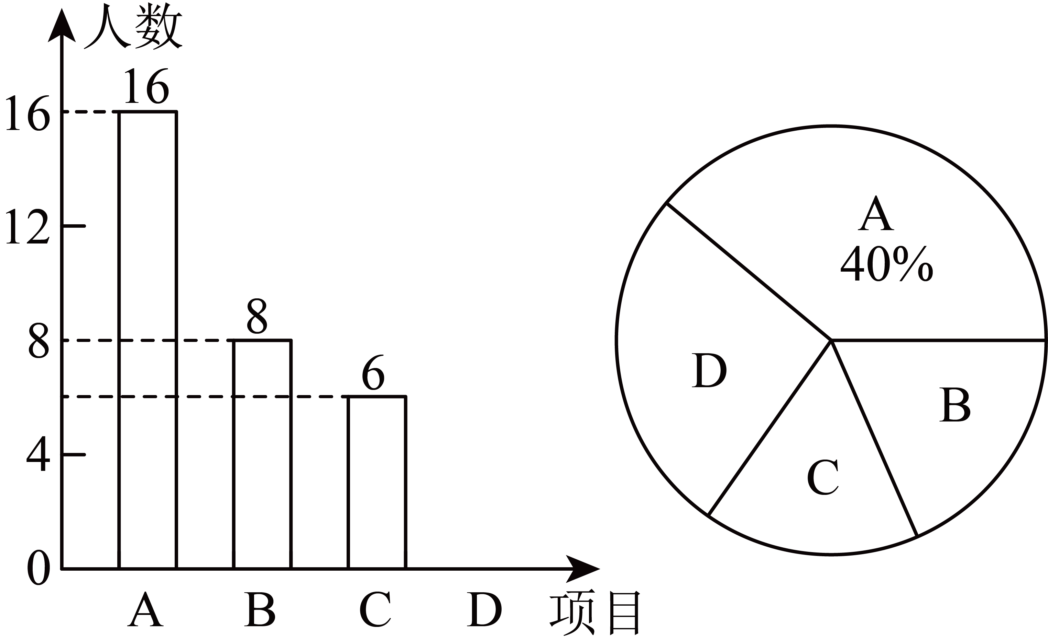
15. 如图，在等腰梯形中，，对角线与互相垂直，，那么梯形中位线长为______．
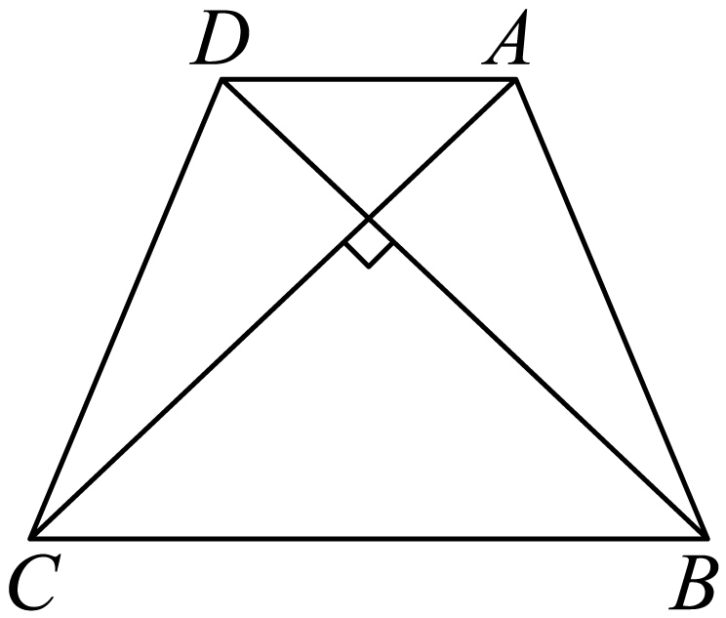
16. 已知二次函数的解析式为，从数字0，1，2中随机选取一个数作为的值，得到的二次函数图像的顶点在坐标轴上的概率是______．
17. 如图，在中，上的中线相交于点F，如果，那么的值为______．
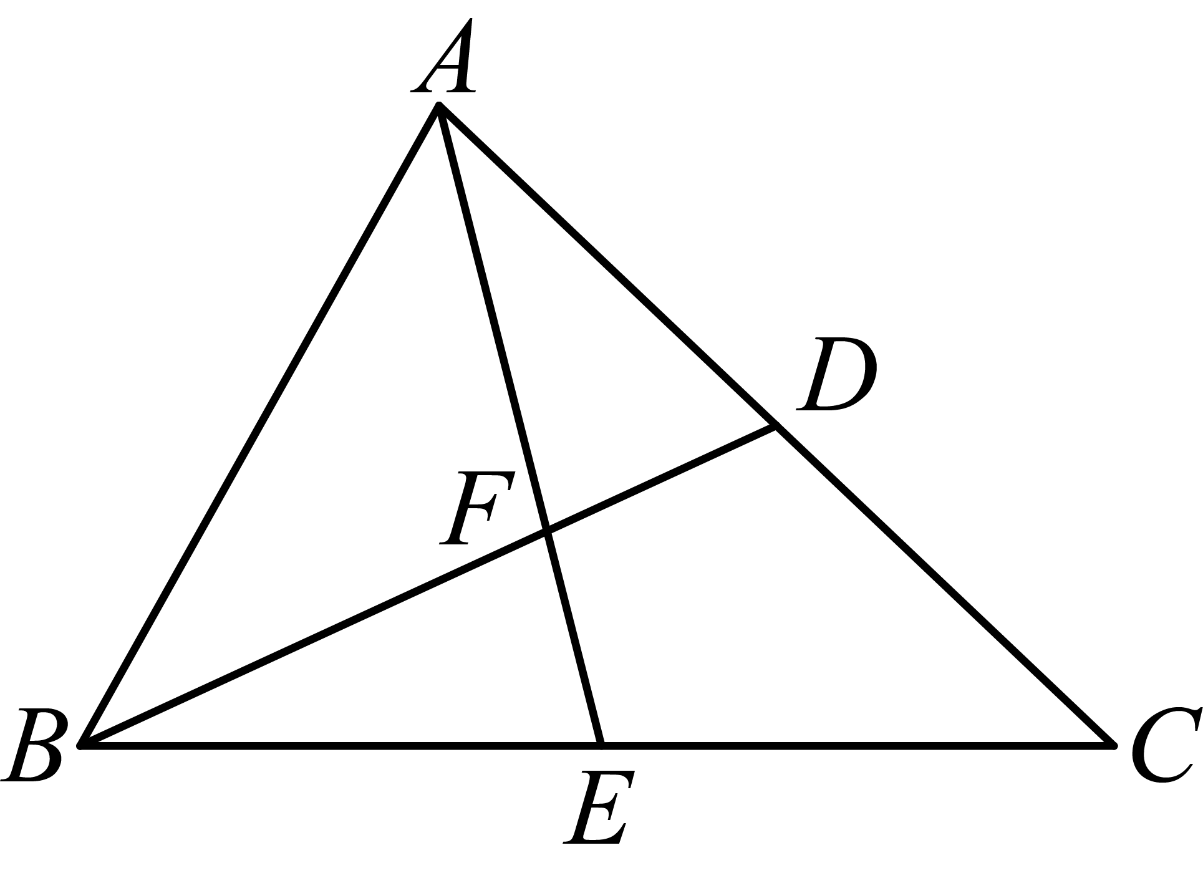
18. 在中，，D为边上一动点，将绕点D旋转，使点A落在边上的点E处，过点E作交边于点F，连接，当是等腰三角形时，线段的长为______．
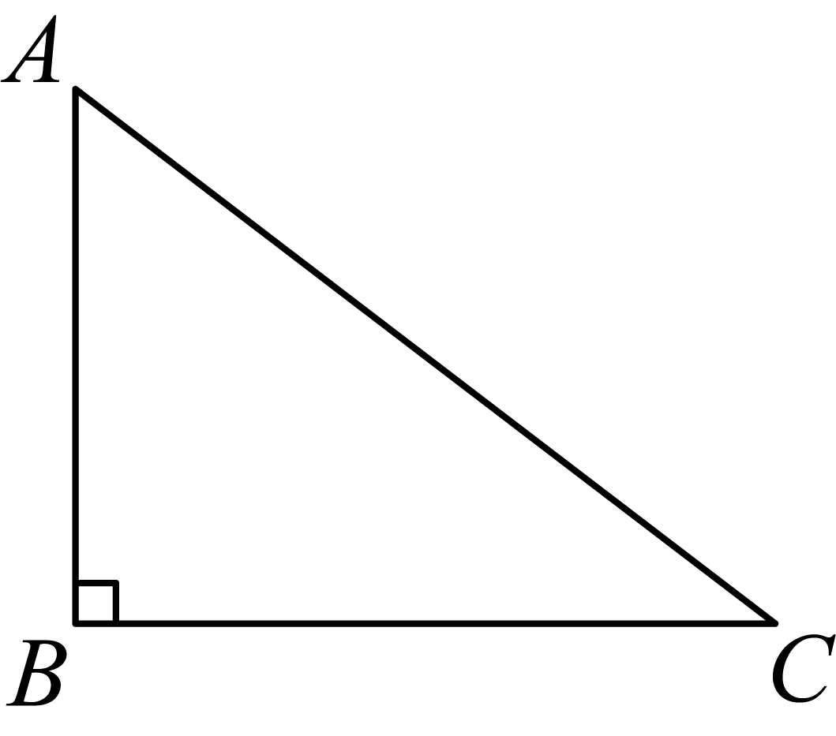
三、解答题：（本大题共7题，满分78分）
19. 计算：．
20. 先化简，再求值：，其中．
21. 如图，在中，点在边上，点在边上，点、在边上，，，．
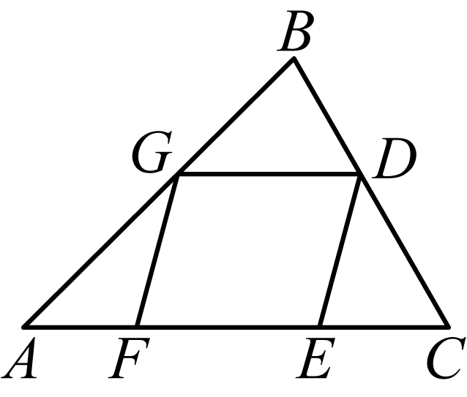
（1）求证：四边形是平行四边形；
（2）求证：．
22. 某条东西方向道路双向共有三条车道，在早晚高峰经常会拥堵，数学研究小组希望改善道路拥堵情况，他们对该路段的交通量（辆/分钟）和时间进行了统计和分析，得到下列表格，并发现时间和交通量的变化规律符合一次函数的特征．
时间 | 8时 | 11时 | 14时 | 17时 | 20时
自西向东交通量（辆/分钟） | 10 | 16 | 22 | 28 | 34
自东向西交通量（辆/分钟） | 25 | 22 | 19 | 16 | 13
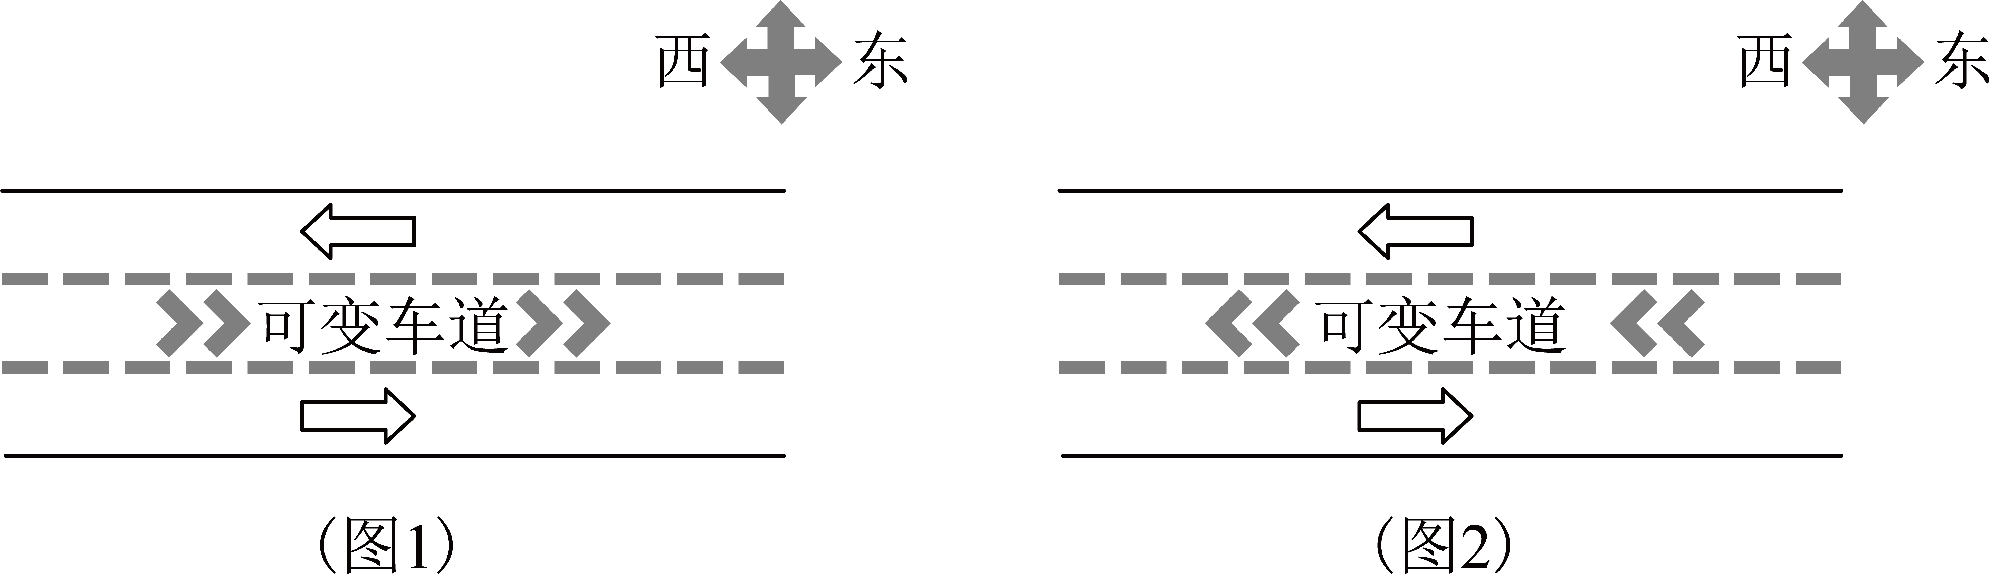
（1）请用一次函数分别表示与、与之间函数关系．（不写定义域）
（2）如图，同学们希望设置可变车道来改善拥堵状况，根据车流量情况改变可变车道的行车方向．单位时间内双向交通总量为，车流量大的方向交通量为，经查阅资料得：当，需要使可变车道行车方向与拥堵方向相同，以改善交通情况，该路段从8时至20时，如何设置可变车道行车方向以缓解交通拥堵，并说明理由．
23. 沪教版九年级第二学期教材给出了正多边形的定义：各边相等、各角也相等的多边形叫做正多边形．同时还提到了一种用直尺和圆规作圆的内接正六边形和圆的内接正五边形的方法，但课本上并未证明．我们现开展下列探究活动．
活动一：如图1，展示了一种用尺规作的内接正六边形的方法．
①在上任取一点，以为圆心、为半径作弧，在上截得一点；
②以为圆心，为半径作弧，在上截得一点；再如此从点逐次截得点、、；
③顺次连接、、、、、．
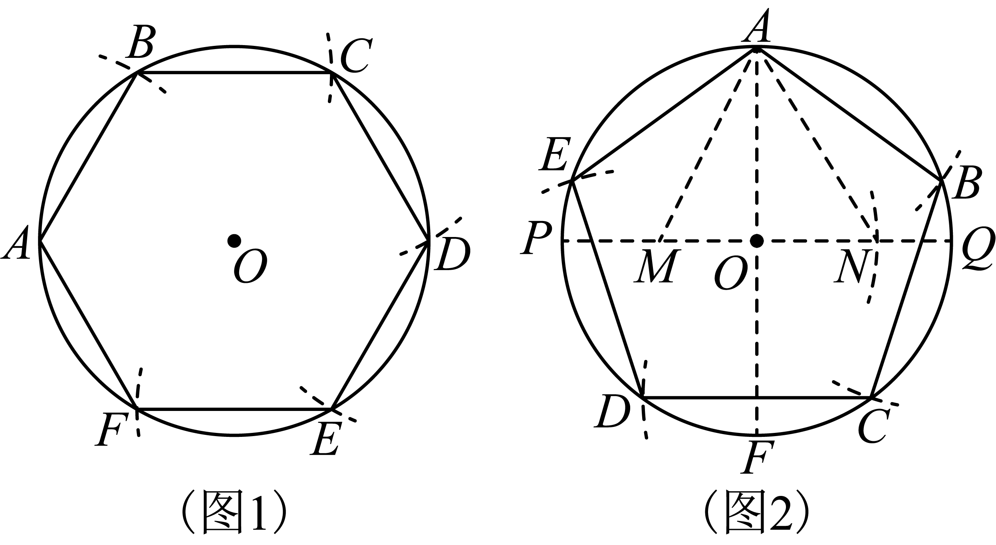

（1）根据正多边形的定义，我们只需要证明__________，________
（请用符号语言表示，不需要说明理由），就可证明六边形是正六边形．
活动二：如图2，展示了一种用尺规作的内接正五边形的方法．
①作两条互相垂直的直径和；
②取半径的中点；再以为圆心、为半径作弧，和半径相交于点；
③以点为圆心，以的长为半径作弧，与相截，得交点．
如此连续截取3次，依次得分点、、，顺次连接、、、、，那么五边形是正五边形．

（2）已知的半径为2，求边的长，并证明五边形是正五边形．
（参考数据：，，，，．）
24. 在平面直角坐标系xOy中，已知抛物线与x轴相交于、B两点，且与y轴交于点．
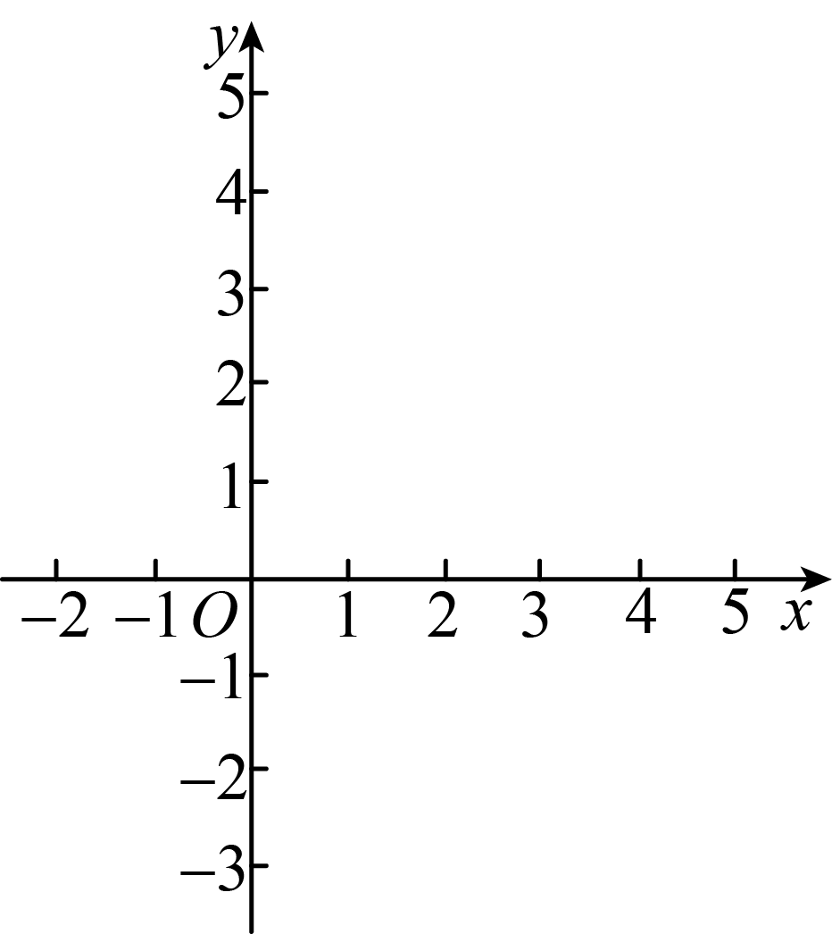
（1）求抛物线的表达式；
（2）如果点D是x正半轴上一点，，且四边形是菱形，请直接写出点D和点Q的坐标（不需要说明理由）；
（3）由平面内不在同一直线上的一些线段首尾顺次连接所组成的封闭图形叫做多边形，对于平面内的一个多边形，画出它的任意一边所在的直线，如果其余各边都在这条直线的一侧，那么这个多边形叫做“凸多边形”：否则叫做“凹多边形”．如果点E是抛物线对称轴上的一个动点，纵坐标为t，且四边形是凹四边形（线段与线段不相交），求t的取值范围．
25. 如图，是的半径，弦垂直于弦，点M是弦的中点，过点M作的平行线，交于点E和点F．
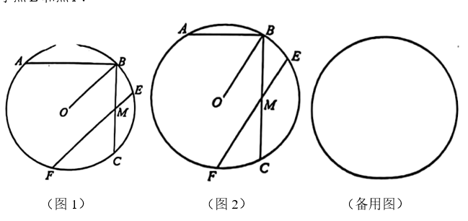
（1）如图1，当时．
①求的度数；
②连接OE，求证：；
（2）如图2，连接，当时，，求y关于x的函数关系式并直接写出定义域．

